รายงานการปฏิบัติราชการประจำเดือน มกราคม 2568
ประจำปีงบประมาณ พ.ศ.2568
ตรวจคนเข้าเมืองจังหวัดฉะเชิงเทรา

4. งานตรวจบุคคลลและยานพาหนะ
ประจำเดือน ม.ค.68 เจ้าหน้าที่ ตม.จว.ฉะเชิงเทรา โดย ร.ต.ท.สุขสม ทองพันชั่ง รอง สว.ตม.จว.ฉะเชิงเทรา ได้รับมอบหมายให้ปฏิบัติหน้าที่งานตรวจบุคคลและยานพาหนะทางน้ำ ได้ออกไปปฏิบัติหน้าที่ตรวจบุคคลและยานพาหนะทางน้ำซึ่งเป็นเรือขนส่งสินค้า, เรือขนอุปกรณ์แท่นขุดเจาะ, เรือขนหินฝุ่นฯ ที่เดินทางเข้า-ออกราชอาณาจักรฯ ตาม พ.ร.บ.คนเข้าเมือง พ.ศ.2522 หมวด 3 พาหนะ โดยเข้าออกราชอาณาจักร ผ่านช่องทางท่าเทียบเรือ บริเวณเขตท่าเรือปากแม่น้ำบางปะกง จว.ฉะเชิงเทรา

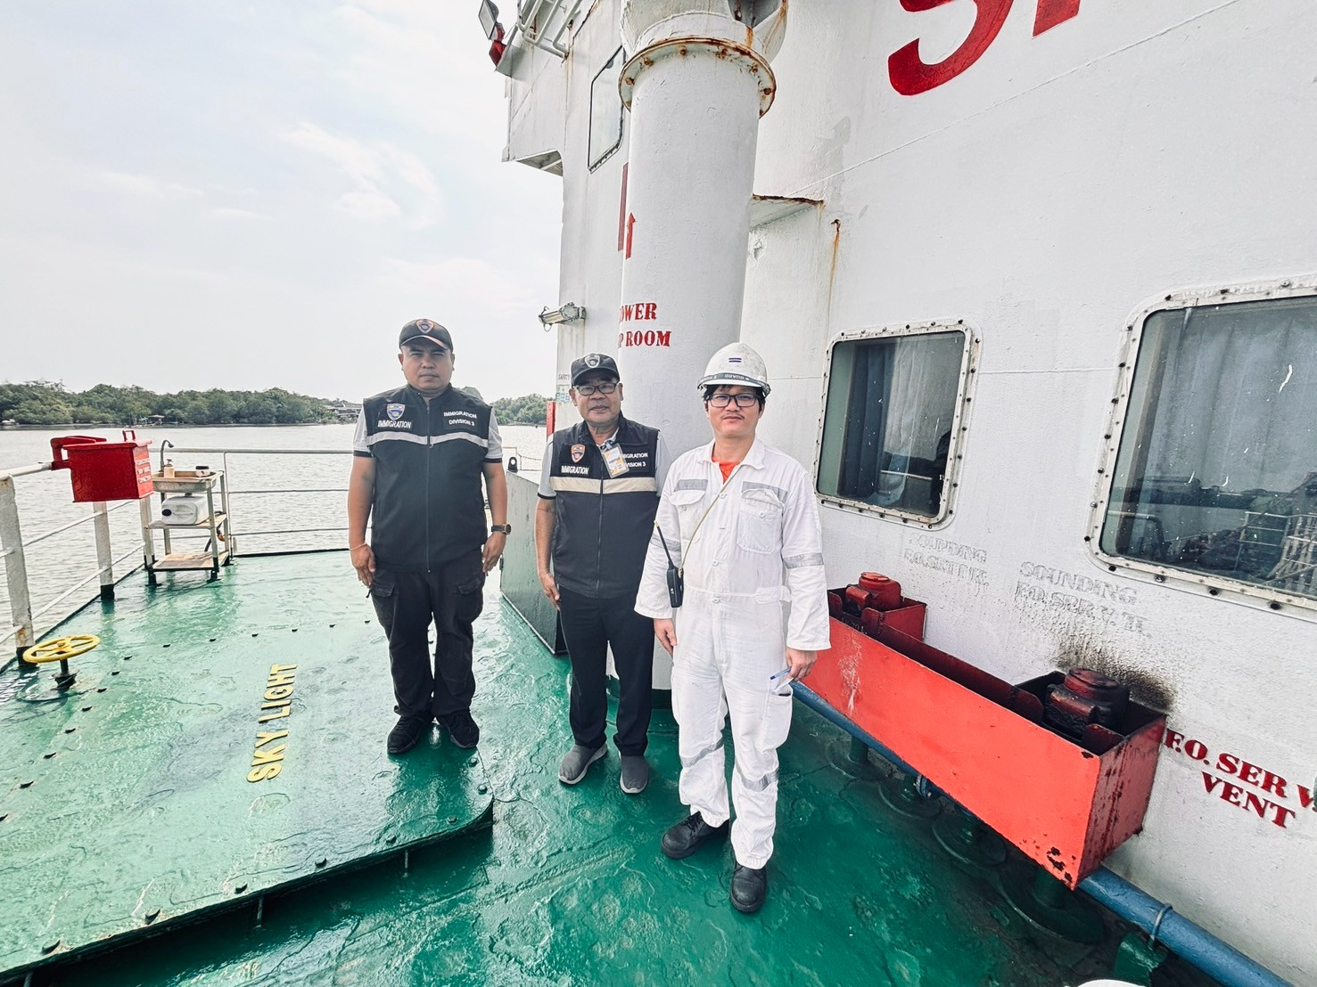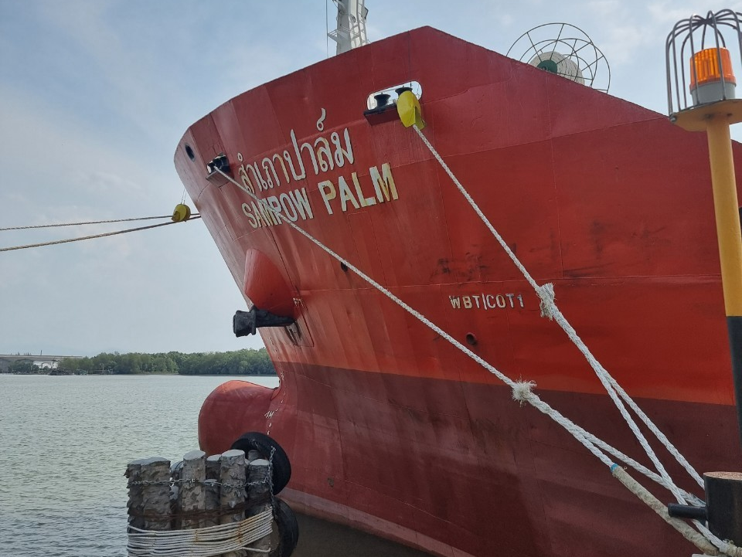
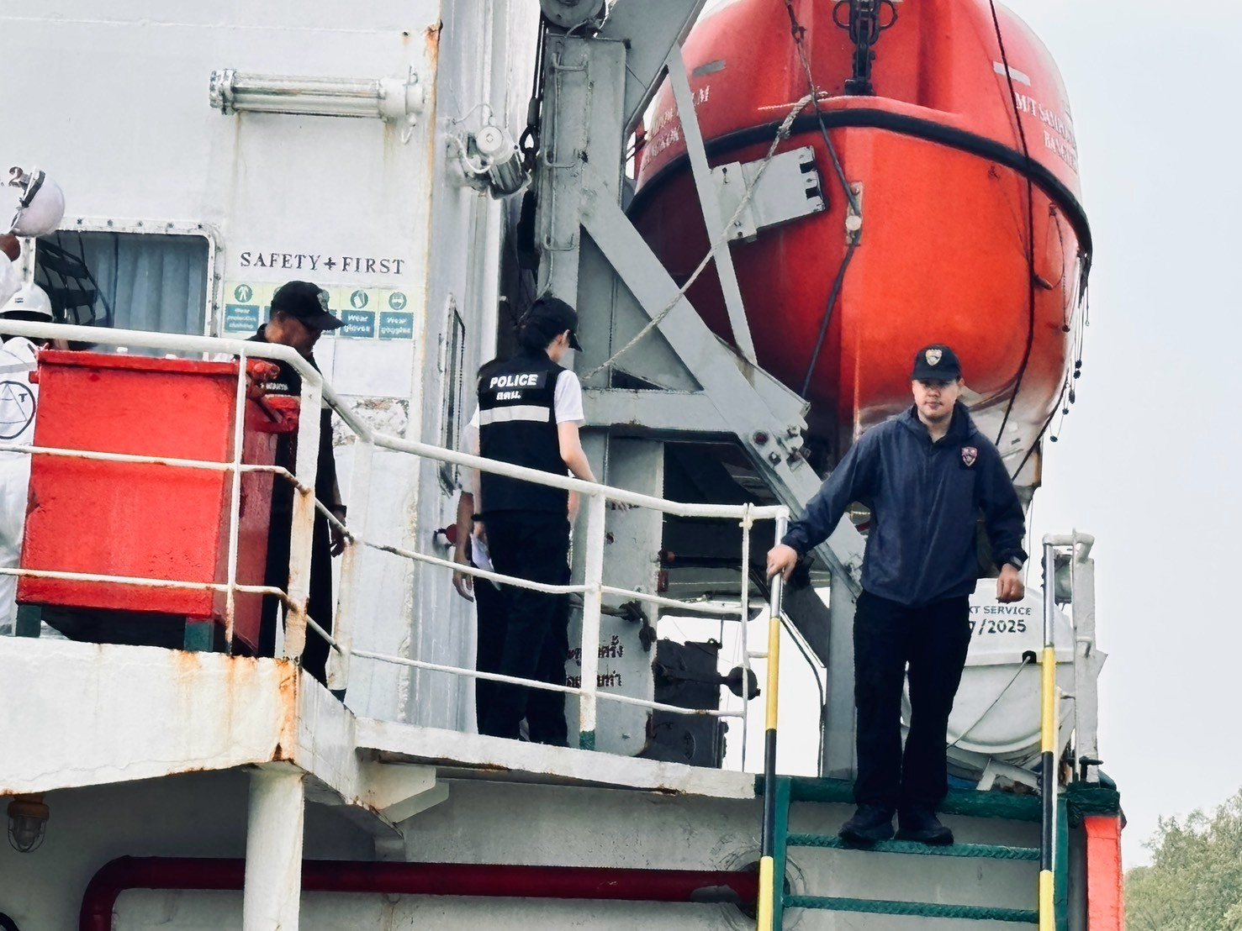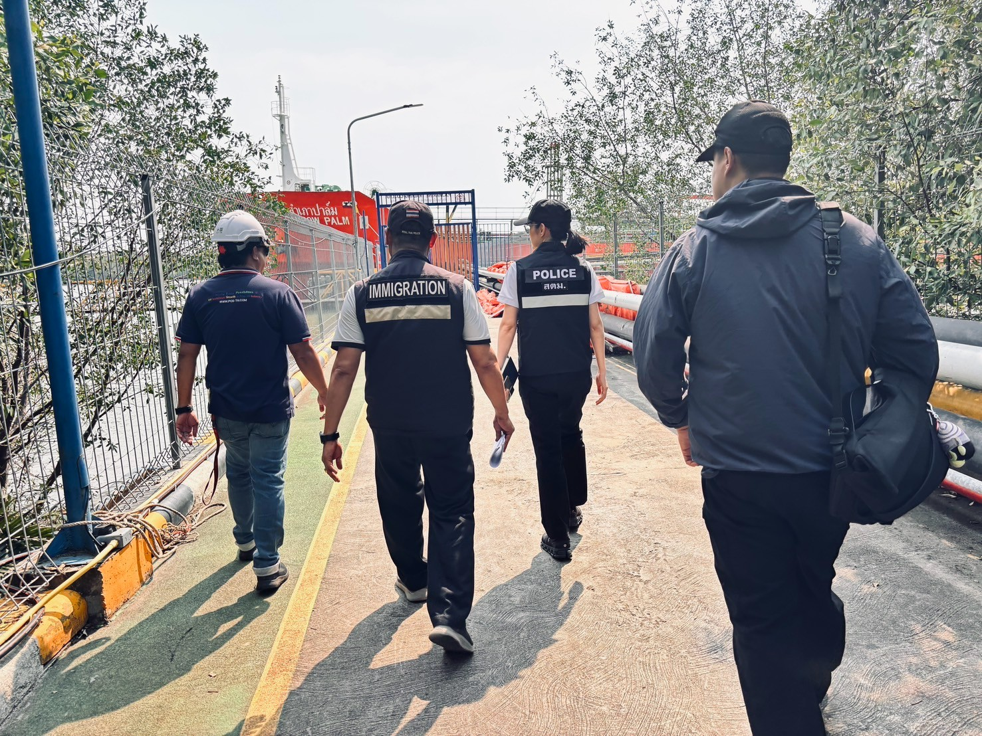

เดือน | ข้อมูลเชิงสถิติรายงานการปฏิบัติราชการประจำเดือน มกราคม 2568  ประจำปีงบประมาณ พ.ศ.2568
เดือน | เรือเข้า  (ลำ) | จำนวนลูกเรือ  (คน) | เรือออก  (ลำ) | จำนวนลูกเรือ  (คน)
มกราคม 68 | 13 | 168 | 12 | 157

